**«ЗАИМСТВОВАННЫЙ»**

**Источник эскиза**: БАЗА ПРОЕКТОВ/Ка‑28/ИЭТР Ka‑28/ KA28_YYS_1_RTE_S15_PBN

**Шифр**: ITS_RR_Ka-28_LM2_D2_T7_IQ10_P1

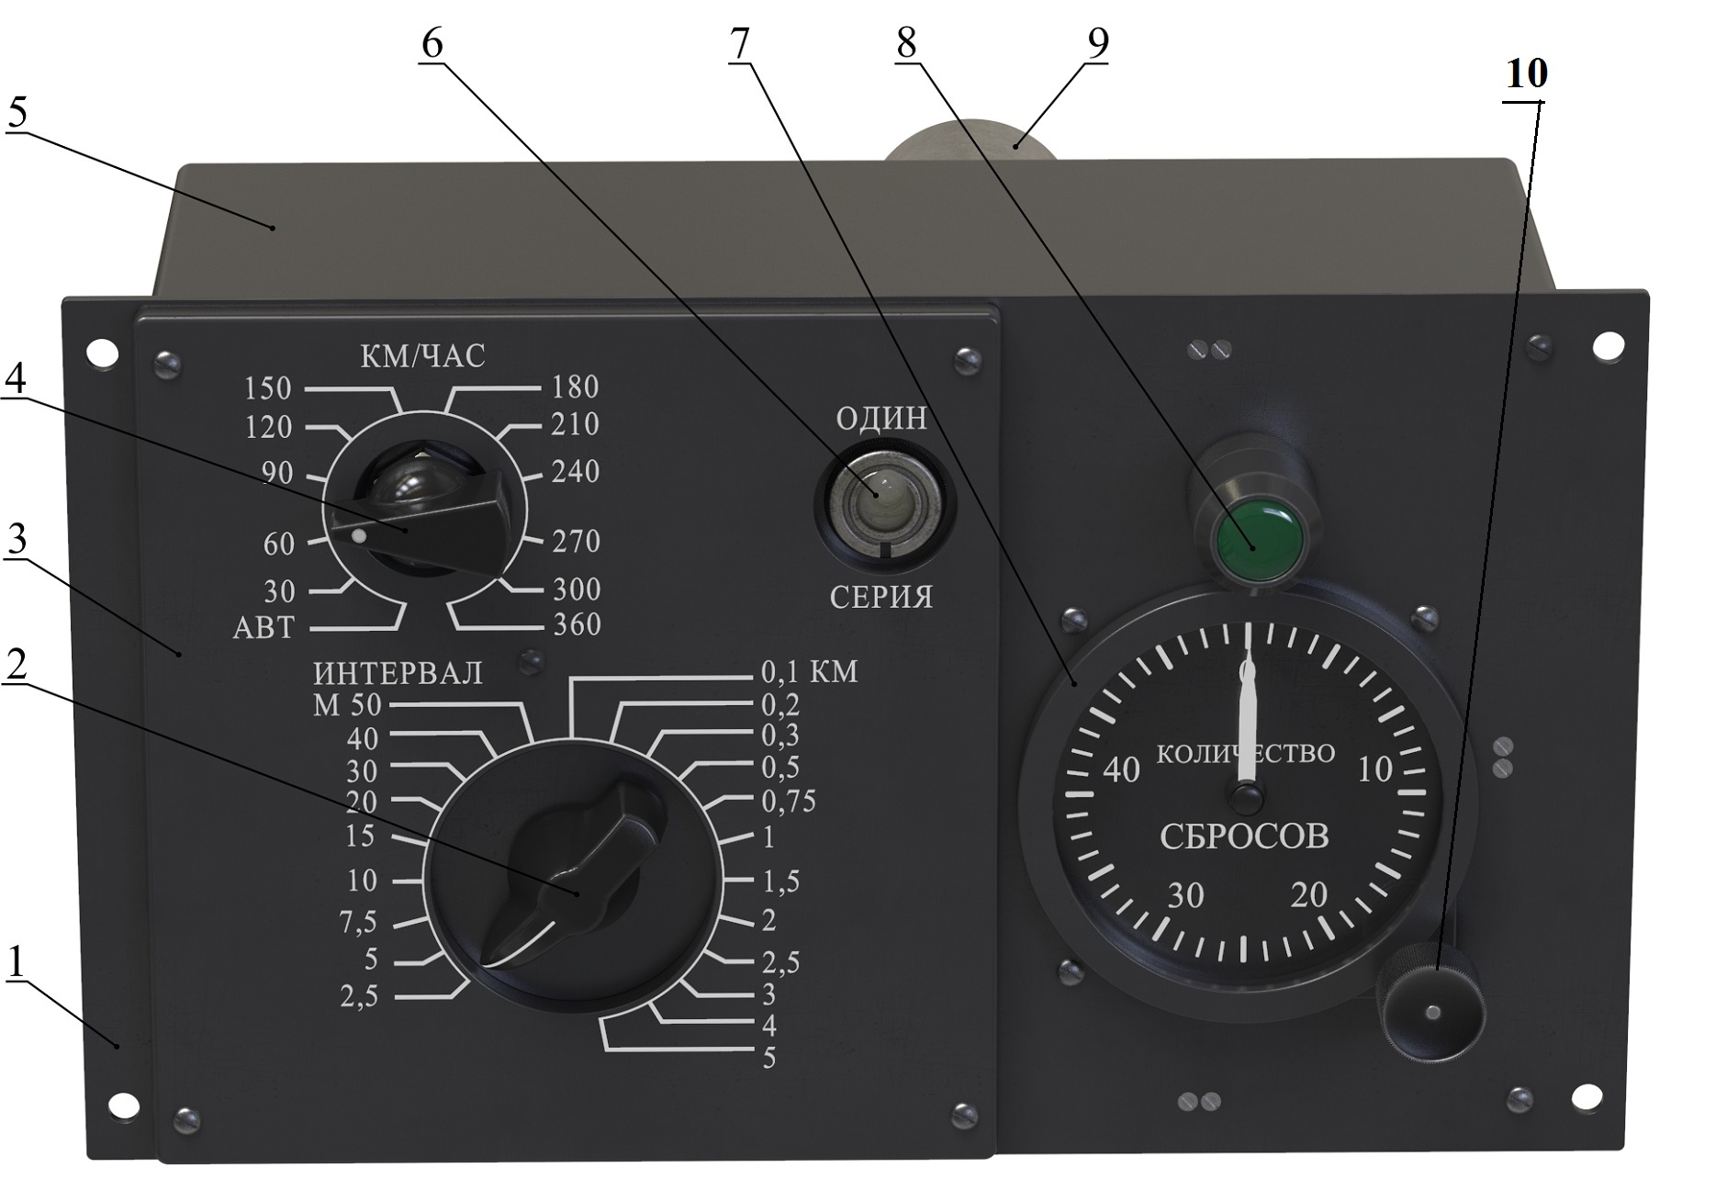

1 – панель; 2 – переключатель «ИНТЕРВАЛ»; 3 – светопровод; 4 – переключатель «КМ/ЧАС»; 5 – кожух; 6 – тумблер «ОДИН – СЕРИЯ»; 7 – счетчик; 8 – светосигнализатор; 9 – разъем; 10 – ручка счетчика.

Рисунок 1 – Конструкция пульта ПУ‑5

Преподаватель Отдела УТС ______________________________Арутюнян Г.Р.

Инженер ОТК______________________________________________

**«ЗАИМСТВОВАННЫЙ»**

**Источник эскиза**: БАЗА ПРОЕКТОВ/Ка‑28/ИЭТР Ka‑28/ KA28_KPA_YYS1_TOIE_S15_P3

**Шифр**: KA28_KPA_YYS1_TOIE_P003

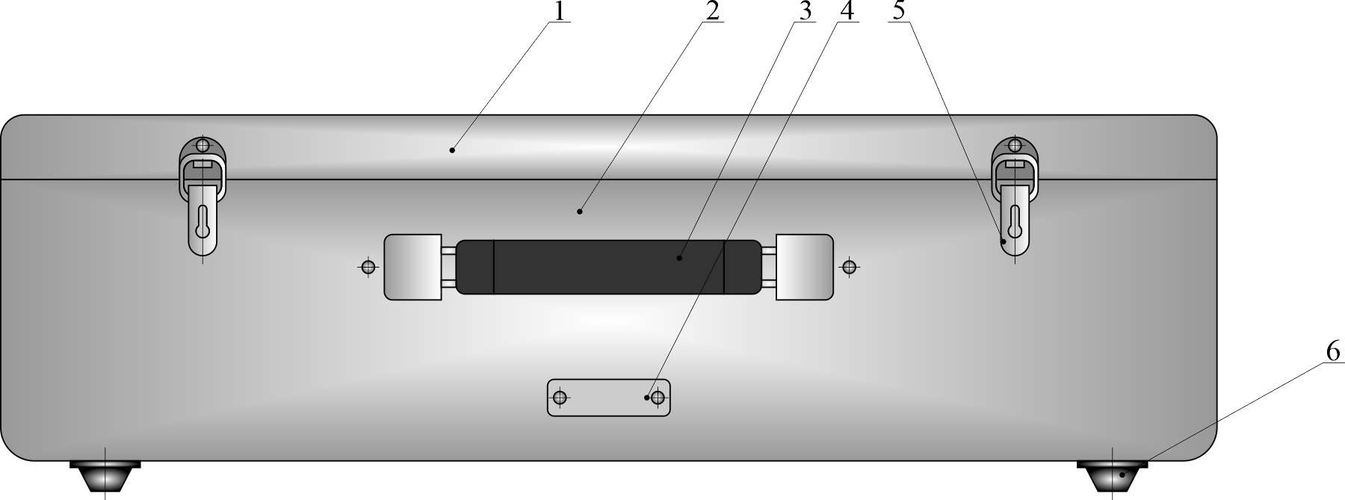

1 – крышка; 2 – каркас; 3 – ручка; 4 – знак заводской; 5 – замок; 6 – амортизатор.

Рисунок 2 – Конструкция чемодана

Преподаватель Отдела УТС ______________________________Арутюнян Г.Р.

Инженер ОТК______________________________________________

**«ЗАИМСТВОВАННЫЙ»**

**Источник эскиза**: БАЗА ПРОЕКТОВ/Ка‑28/ Эскизы и Pic/ ITS_RR_LM2/D2/T7

**Шифр**: ITS_RR_Ka-28_LM2_D2_T7_IQ10_P3

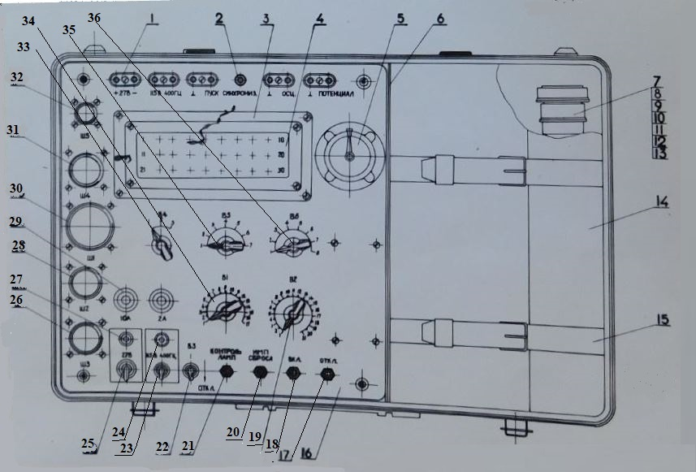

1 – розетка; 2 – гнездо; 3 – крышки; 4 – светопровод; 5 – секундомер; 6 – перегородка; 7, 8, 9, 10, 11, 12, 13 – жгуты; 14 – прокладка; 15 – ремень; 16 – панель; 17 – кнопка «ОТКЛ»; 18 – кнопка «ВКЛ»; 19 – переключатель «В2»; 20 – кнопка «ИМП СБРОСА»; 21 – кнопка «КОНТРОЛЬ ЛАМП»; 22 – тумблер «В3»; 23 – тумблер «115 В 400 Гц»; 24 – лампа индикации «115 В 400 Гц»; 25 – тумблер «27 В»; 26 – разъем «Ш3»; 27 – лампа индикации «27 В»; 28 – разъем «Ш2»; 29 – держатель предохранителя; 30 – разъем «Ш1»; 31 – разъем «Ш4»; 32 – разъем «Ш5»; 33 – переключатель «В4»; 34 – переключатель «В1»; 35 – переключатель «В5»; 36 – переключатель «В6».

Рисунок 3 – Контрольно-проверочная аппаратура КПА УУС‑1

Преподаватель Отдела УТС ______________________________Арутюнян Г.Р.

Инженер ОТК______________________________________________